Объединение «Акварелька» 1,2 группы
Занятие №3
Дата: 13.04.2020
Педагог дополнительного образования: Шакирова Марина Ивановна
Тема занятия: «Аквариум»
Цель: Слепить с помощью рельефной лепки из пластилина аквариум и рыбок.
Задачи:
- Продолжать освоение рельефной лепки;
- создавать уплощенные фигуры рыбок, прикреплять к основе, украшать налепами, контррельефными рисунками; - ориентироваться на поиск гармоничных сочетаний разных форм (овальное туловище и несколько вариантов хвоста и плавников).
- Развивать комбинаторские способности; совершенствовать умение оформлять поделки точками, пятнами, природным материалом.
- Воспитывать интерес к сотрудничеству при создании коллективной композиции.
Материал:
Пластилин, доска, стек, салфетки влажные, цветной картон синего цвета.
- Орг. момент
- Изучение новой темы.
Отгадайте загадку.
Дом стоит, до краёв водой налит,
Без окошек, но не мрачный, с четырёх сторон прозрачный.
В этом домике жильцы все умелые пловцы. (Аквариум)
- Правильно, аквариум.
Показываю выполненную работу «Аквариум»
-Правильно, аквариум – это целый подводный мир.
- Кого мы видим в аквариуме? (рыб)
- Мы не можем жить без воздуха, так и рыбы не могут жить….? (без воды)
- Что еще находиться в аквариуме? (много разноцветных камушков, ракушек, растения).
- А кто знает, как называются подводные растения? (водоросли)
- Да, это водоросли. Некоторые рыбы питаются ими, а еще подводные растения насыщают воду кислородом, который так необходим рыбкам.
- Ребята, а где еще могут жить рыбки? (в реке, и в морях, и в океанах).
- Вспоминаем, какие части тела есть у рыб и для чего они им служат. (У всех рыб есть хвост, он служит им рулем). (Плавники нужны рыбам для того, чтобы плавать). (Глаза, чтобы видеть)
- Какие разные бывают рыбки? (большими и маленькими, разного цвета, они могут плавать в разных направлениях).
-Ну, вот ребята, о рыбках много мы узнали. А теперь пора приступить к работе,
3. Показываю выполнение и задаю наводящие вопросы.
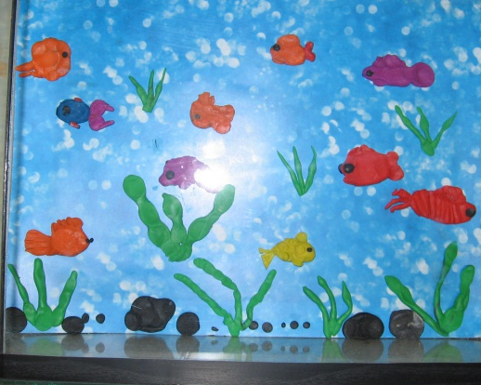
- На какую форму похоже тело рыб? (овал, круг)
- А чем покрыто тело рыб? (чешуйками).
- А вы знаете, зачем чешуя рыбе? (чешуйки защищают мягкое тело рыбы от повреждений: от острых камушков, ракушек, от зубов хищников).
- Как можно изобразить чешую?
- Ребята, а что мы забыли слепить для питания наших подводных обитателей? (водоросли).
4. Заключение, подведение итога занятия.
Домашнее задание.
- Каждый из вас дома выполнит свой аквариум на синем картоне, а фотографию работы пришлёте мне на ватсап.
- Кому понадобится мой совет или помощь - обращайтесь.
- Все вы, ребята молодцы!
- Занятие подошло к концу, до свидание.

